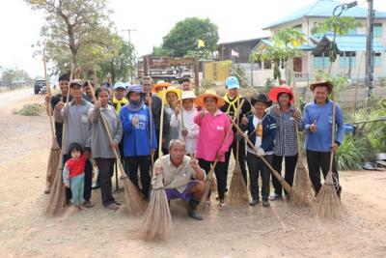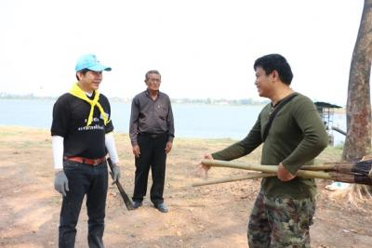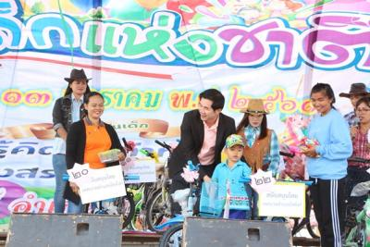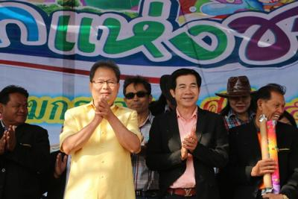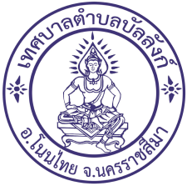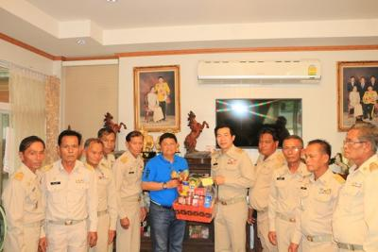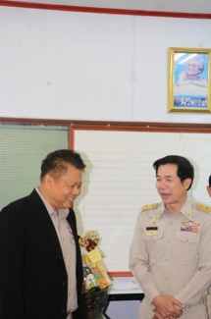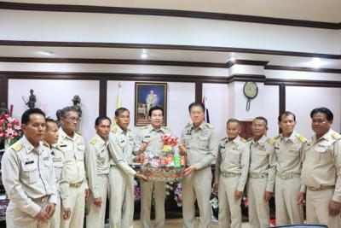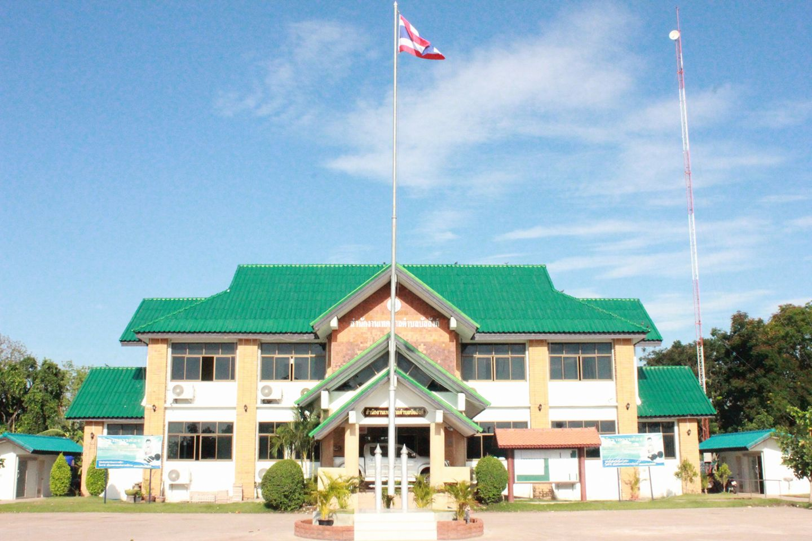

ติดตามข้อมูลข่าวสาร

[www.bunlung.go.th](http://www.bunlung.go.th)

วันพฤหัสบดีที่  22  กุมภาพันธ์  2561 เวลา 08.30 น. ร้อยตรีฐนนท์ธรณ์  กวีกิจรัตนา  นายกเทศมนตรีตำบลบัลลังก์  ร่วมกิจกรรม “เราทำความดี ด้วยหัวใจ” กับผู้นำและประชาชน ม.4 ด้วยการทำความสะอาดปรับปรุงสภาพแวดล้อมภายในหมู่บ้าน

วันเสาร์ที่  13  มกราคม  2561 เวลา 09.00 น. ร้อยตรี ฐนนท์ธรณ์  กวีกิจรัตนา

นายกเทศมนตรีตำบลบัลลังก์  ได้ขึ้นกล่าวรายงานโดยมีนายธงชัย โอฬารพัฒนะชัย นายอำเภอโนนไทย เป็นประธานเปิดงานวันเด็กแห่งชาติ ประจำปี 2561 โดยมีกิจกรรมมอบรางวัล ทุนการศึกษา การละเล่น สำหรับเด็ก โดยได้รับเกียรติจากหัวหน้าส่วนราชการ ผู้นำท้องที่ ท้องถิ่น ผู้อำนวยการสถานศึกษา ข้าราชการ พนักงาน ผู้ปกครอง และเด็กนักเรียนในพื้นที่ร่วมงาน ณ หน้าสำนักงานเทศบาลตำบลบัลลังก์

**งานวันเด็กแห่งชาติ ประจำปี 2561**

วันจันทร์ที่ 8  มกราคม  2561 เวลา 09.00 น. ร้อยตรีฐนนท์ธรณ์  กวีกิจรัตนา

นายกเทศมนตรีตำบลบัลลังก์  พร้อมด้วยคณะผู้บริหาร  สมาชิกสภาเทศบาล เข้าขอพรนายวิเชียร จันทรโณทัย ผู้ว่าราชการจังหวัดนครราชสีมา และรับฟังแนวทางการปฏิบัติงานเพื่อความเป็นสิริมงคลเนื่องในโอกาสขึ้นปีใหม่ 2561 , เวลา 11.00 น. เข้าอวยพรและขอพรจาก นายเทิดพงศ์ ไทยอุดม ผู้อำนวยการโครงการชลประทานนครราชสีมา และในเวลา 14.00 น. เข้าขอพรจาก พลเอกมารุต ลิ้มเจริญ นายกสมาคมกีฬาแห่งจังหวัดนครราชสีมา

**นายกเทศมนตรีเข้าอวยพรปีใหม่และขอพรผู้ว่าจังหวัดนครราชสีมา**

เทศบาลตำบลบัลลังก์

**กิจกรรม “เราทำความดี ด้วยหัวใจ”**

ฉบับที่ 2 (ประจำเดือน มกราคม-มีนาคม 2561)

จดหมายข่าว

จัดทำโดย : งานจัดเก็บและพัฒนารายได้

มีข้อสงสัย ติดต่อสอบถามรายละเอียดได้ที่ : ส่วนการคลัง (งานจัดเก็บและพัฒนารายได้) โทร.044-081046 ต่อ 4-6